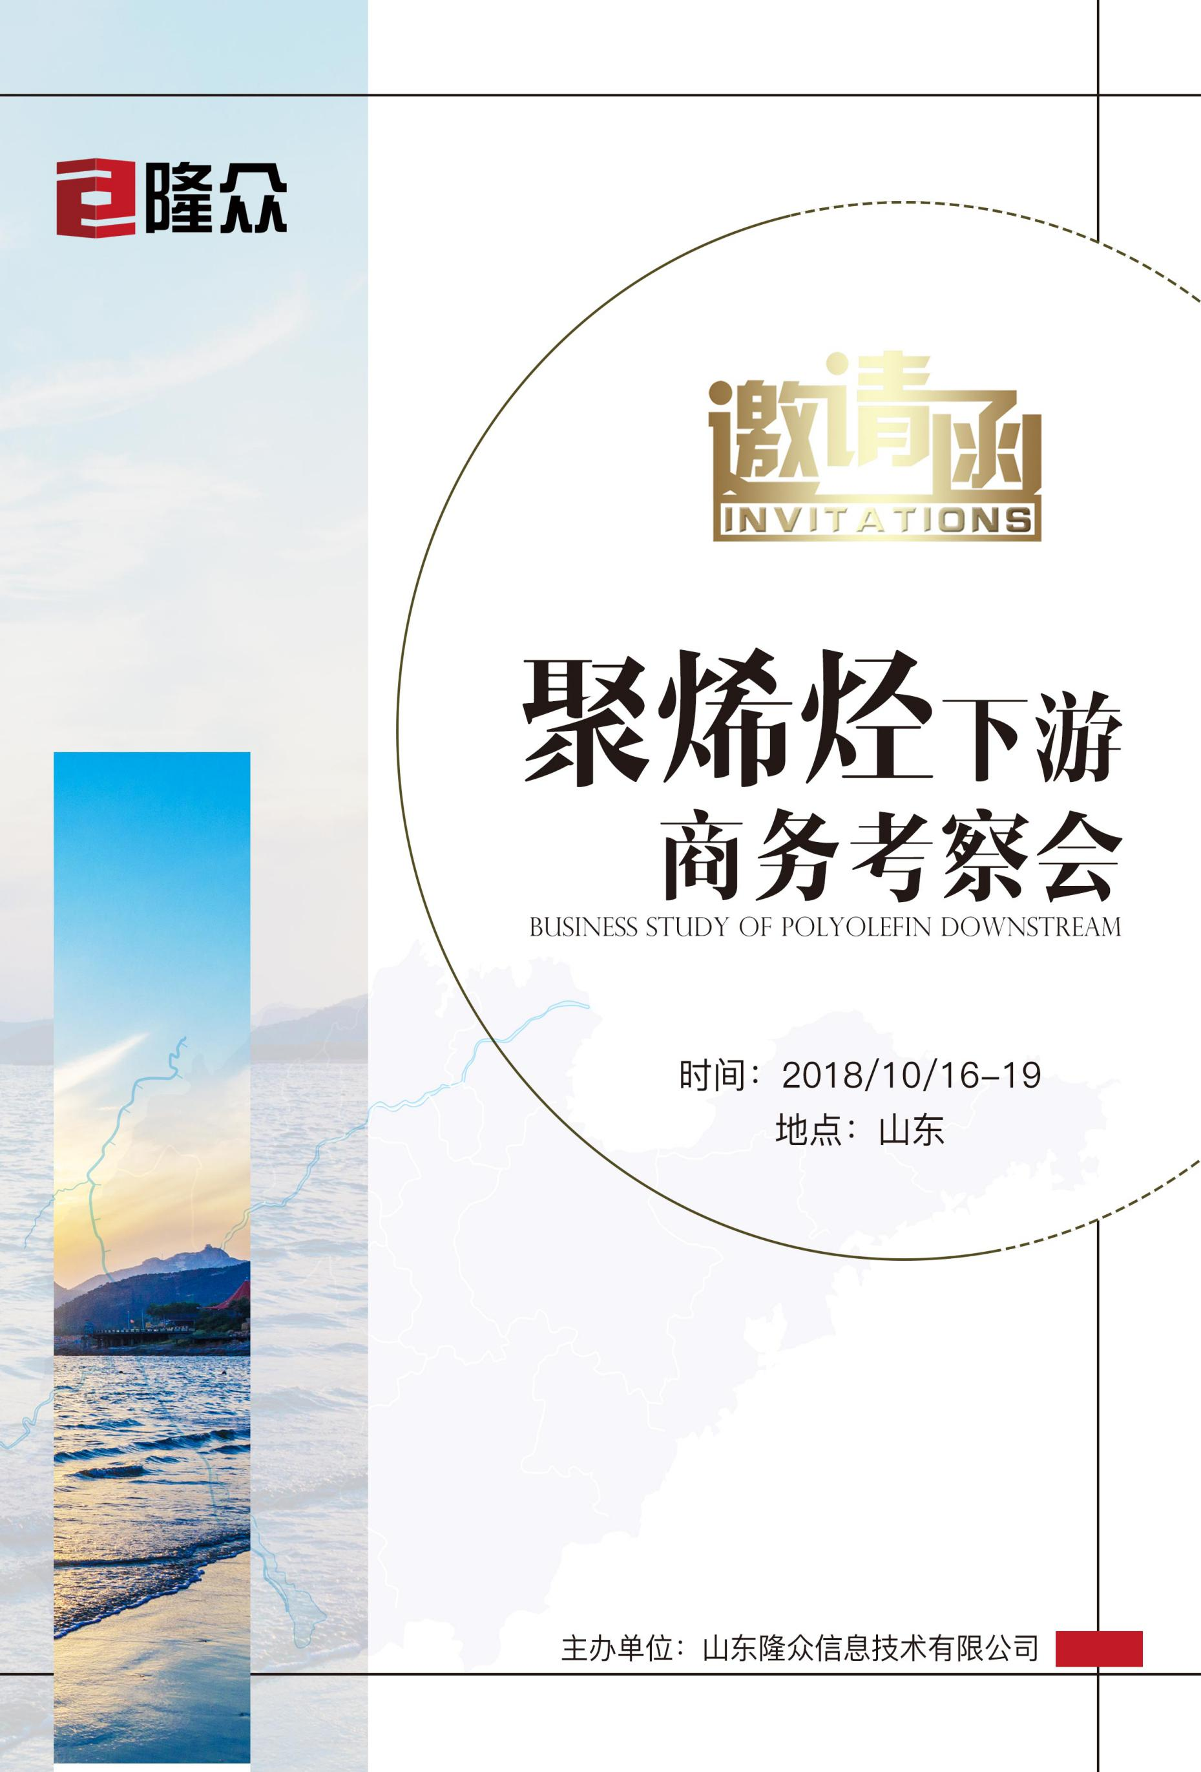
会议背景

聚烯烃年产能逐步递增，2018年聚烯烃产能供应继续增长，较2017年产能增长4.32%，达到4081万吨/年。塑编、农膜、BOPP为代表的塑料制品年产能也在逐步增加，为更好服务于产业上、下游企业，通过此次聚丙烯生产企业及终端企业的商务考察，获得更真实的市场现状，可一对一的交流、合作的机会。另外，受环保督查及行业竞争力的提升等因素的影响，下游塑料制品企业的经营模式也不断的追求创新。

会议亮点
※商务考察—实地走访，了解行业现状、达成合作
※行业交流—头脑风暴，畅谈行业未来、洞察先机
【针对】实地商务考察，了解最严环保下制品企业的生产现状及经营模
【专业】与企业面对面交流。
【宽度】考察产品囊括农膜、塑编、BOPP多个品种。
【高度】隆众资讯将派两名分析师全程陪同走访。
会议群体及人数
商务考察人数15-20人。
非产业客户、贸易企业及生产企业等
确定会议走访企业
山东东大塑业有限公司，聊城广庆新材料有限公司（BOPP），山东莘县飞腾塑编有限公司，山东兴联塑料有限公司，山东聊城广庆集团（聚丙烯+塑编），山东滕州中塑集团股份有限公司共6家企业，最终行程或有稍许变动。

日程安排
考察时间 |  | 考察地点 | 考察内容 | 住宿地
10月16日 | 周二 | 济南签到聊城 | 聊城广庆新材料有限公司（BOPP） | 聊城
10月17日 | 周三 | 莘县 | 山东聊城广庆集团（聚丙烯+塑编）  山东莘县飞腾塑编有限公司 | 莘县
10月18日 | 周四 | 阳谷 | 山东东大塑业有限公司  山东兴联塑料有限公司 | 滕州
10月19日 | 周五 | 滕州  返回济南 | 山东滕州中塑集团股份有限公司 | ---
注：最终行程或有稍许变动，以最终确认路线为准。

重要提示：
1、为确保交流考察质量，报名仅限15席。（注：会议名额以到款顺序为准）
2、会务电话： 马莉 1530533395
3、报名电话：王悦莹 15315336574

会议费用：5500RMB/人（包括期间的车旅及保险、住宿：包含16日、17日、18日三晚住宿，若没有特殊要求则房间均为商务大床房，调换房间需补差价。餐饮：包含16日午晚餐、17、18日三餐、19日午餐。不包含出发地至济南的往返路费）

付款方式：
汇款单位：山东隆众信息技术有限公司
开户行：1525 6101 0400 38017
汇款账号：中国农业银行淄博高新技术产业开发区支行

参会确认函----请填写此页表格后传真0533-2591***或邮件******回传
企业信息：
公司名称（发票抬头）：
业务（订房）联系人姓名 电话 Email 传真
企业性质：□生产企业 □贸易商□下游企业□物流/仓储等第三方 □其他
参会代表1
姓名 □ 先生 / □ 女士 职位 手机
身份证号（投保） E-mail/QQ 传真
参会代表2
姓名 □ 先生 / □ 女士 职位 手机
身份证号（投保） E-mail/QQ 传真
参会代表3
姓名 □ 先生 / □ 女士 职位 手机
身份证号（投保） E-mail/QQ 传真
商务考察需求核实表
企业主要经营哪些产品？
商务考察的主要目的是什么？
想见厂家哪些部门/产品领导？
主要关心的企业有哪些？

